一、什么是Ajax
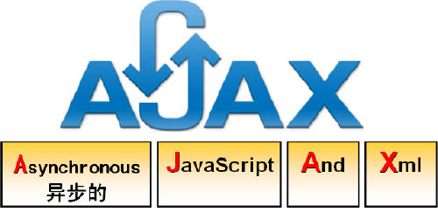
Ajax：（Asynchronous JavaScript And XML）指异步 JavaScript 及 XML
不是一种新的编程语言，而是一种用于创建更好更快以及交互性更强的 Web 应用程序的技术，是基于JavaScript、XML、HTML、CSS新用法
异步请求的应用：Gmail.map.suggest
Ajax：只刷新局部页面的技术
- JavaScript：更新局部的网页
- XML：一般用于请求数据和响应数据的封装
- XMLHttpRequest对象：发送请求到服务器并获得返回结果
- CSS：美化页面样式
- 异步：发送请求后不等返回结果，由回调函数处理结果

JavaScript中XMLHttpRequest对象是整个Ajax技术的核心，它提供了异步发送请求的能力
构造方法
不同浏览器，甚至相同浏览器的不同版本，获取该对象的方式是不同的。
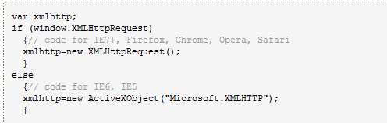

方法：
open() "get|post" ，"url?name=tom" ，"true|false"
send() 发送请求 。可以带参数 或 null
setRequestHeader()

属性
readyState：类型short；只读
responseText：类型String；只读
responseXML：类型Document；只读 一般不用
status：类型short；只读
事件处理器
onreadystatechange

二、常用方法
方法名 | 说 明
open(method,URL,async) | 建立与服务器的连接  method参数指定请求的HTTP方法,典型的值是GET或POST  URL参数指请求的地址  async参数指定是否使用异步请求，其值默认为true或false
send(content) | 发送请求  content参数指定请求的参数
setRequestHeader(header,value) | 设置请求的头信息

三、常用属性
- onreadystatechange：指定回调函数
- readyState: XMLHttpRequest的状态信息

就绪状态码 | 说 明
0 | XMLHttpRequest对象没有完成初始化  即：刚刚创建。
1 | XMLHttpRequest对象开始发送请求  调用了open方法，但还没有调用send方法。请求还没有发出
2 | XMLHttpRequest对象的请求发送完成  send方法已经调用，数据已经提交到服务器，但没有任何响应
3 | XMLHttpRequest对象开始读取响应，还没有结束  收到了所有的响应消息头，但正文还没有完全收到
4 | XMLHttpRequest对象读取响应结束  一切都收到了

- status：HTTP的状态码
状态码 | 说 明
200 | 服务器响应正常
400 | 无法找到请求的资源
403 | 没有访问权限
404 | 访问的资源不存在
500 | 服务器内部错误
- responseText：获得响应的文本内容
- responseXML：获得响应的XML文档对象 documednt

注：就绪状态是4而且状态码是200，才可以处理服务器数据

使用Ajax验证用户名是否存在实现步骤：
- 使用文本框的onBlur事件
- 使用Ajax技术实现异步交互
  - 创建XMLHttpRequest对象
  - 通过 XMLHttpRequest对象设置请求信息
  - 向服务器发送请求
  - 创建回调函数，根据响应状态动态更新页面

四、案例：实现邮箱验证
my.js
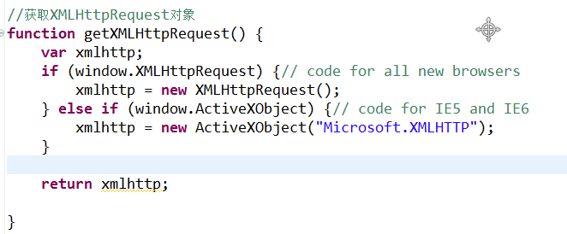
register.jsp
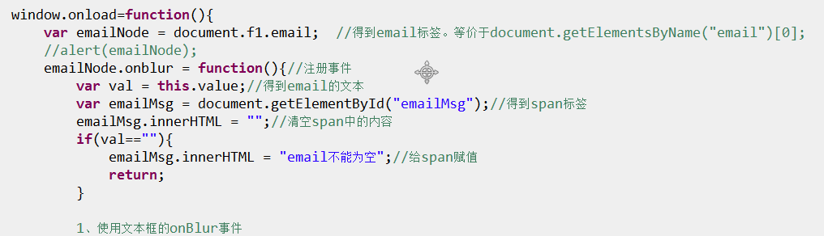

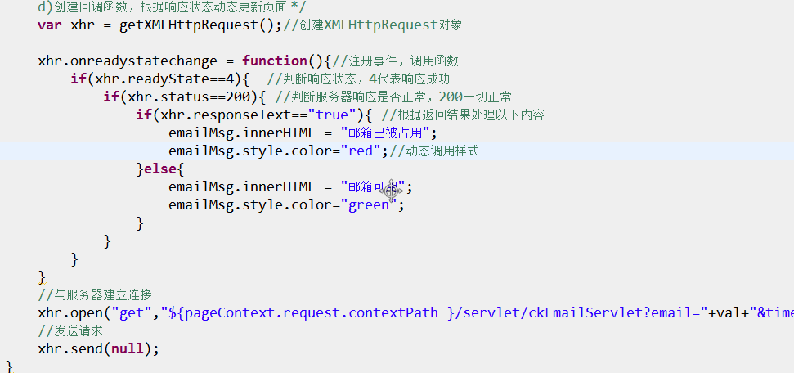

servlet
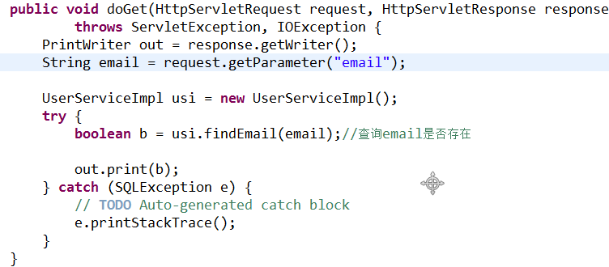

五、案例2：搜索
1、编写显示数据的容器div
2、实现ajax响应数据
//创建XMLHttpRequest对象
//通过事件调用回调函数处理响应结果，
//创建一个服务器连接
//发送请求

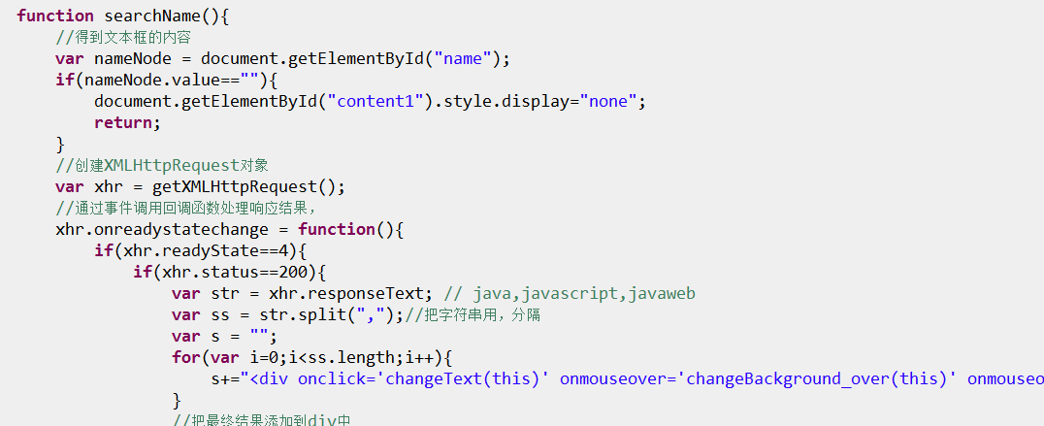
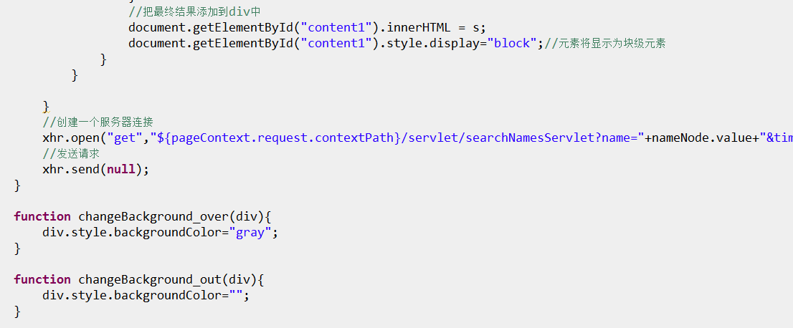
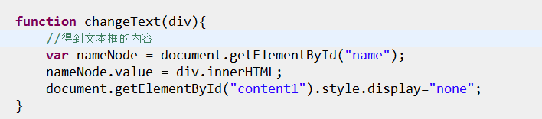

servlet

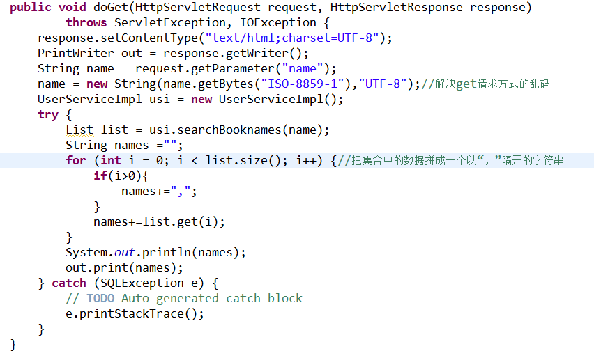

六、JSON对象

var arr = ["","",123,true];

